Задание 1
Сгенерируйте последовательность нормально распределенных случайных чисел. Для этого выполните следующие действия:
- Создайте новую модель. Добавьте в модель блок Генератор случайных чисел. В окне настроек блока задайте значения параметра Среднее (среднее значение) равным 0.0, Дисперсия – 1.0, Период дискретизации – 0.01 с.
- Добавьте в модель блок Заглушка. Соедините его с выходом блока Генератор случайных чисел. Залогируйте выходной сигнал.
- В окне настроек модели задайте время моделирования равным 20 с.
- Запустите модель. Постройте график выходного сигнала во временной области.

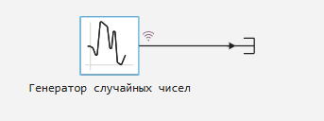
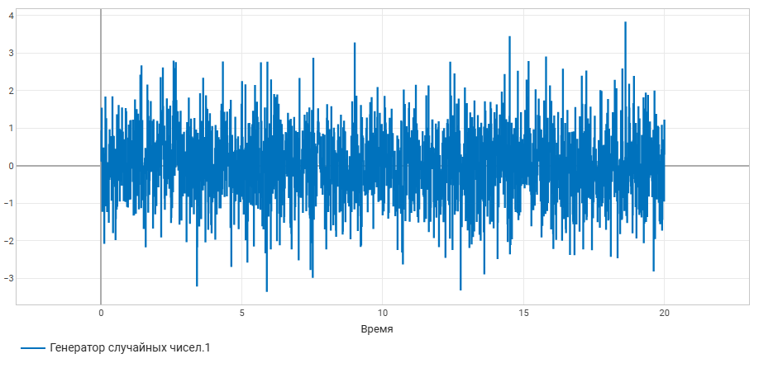

Задание 2
Чтобы сгенерировать битовую последовательность (последовательность нулей и единиц), модифицируйте модель из Задания 1:
- Удалите из модели блок Генератор случайных чисел.
- Добавьте в модель блок Random Integer Generator (генератор случайных целых чисел). Соедините выход этого блока со входом блока Заглушка.
- Установите значения параметров блока Random Integer Generator: Sample Time (время выборки) равным 0.01 с, Set Size (число различных значений N) равным 2. Генерируемые случайные целые числа принимают значения от 0 до N−1, т.е. в нашем случае от 0 до 1. Остальные параметры блока оставьте заданными по умолчанию.
- Запустите модель. Постройте график выходного сигнала во временной области.

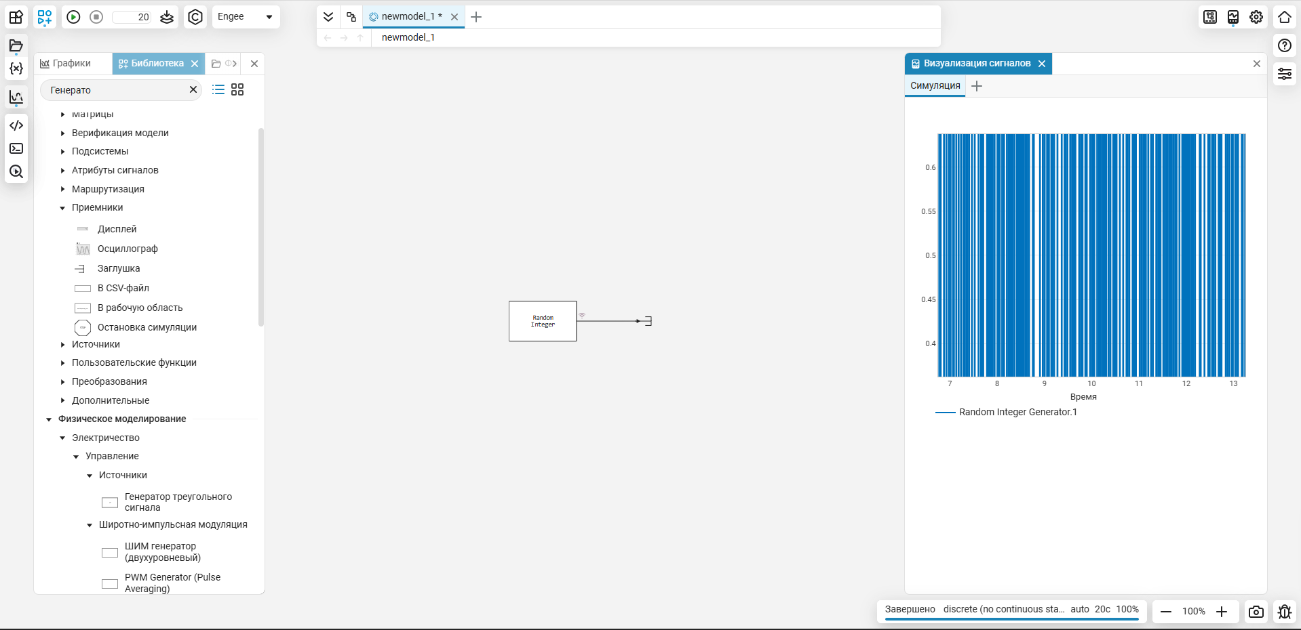

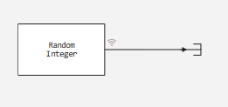
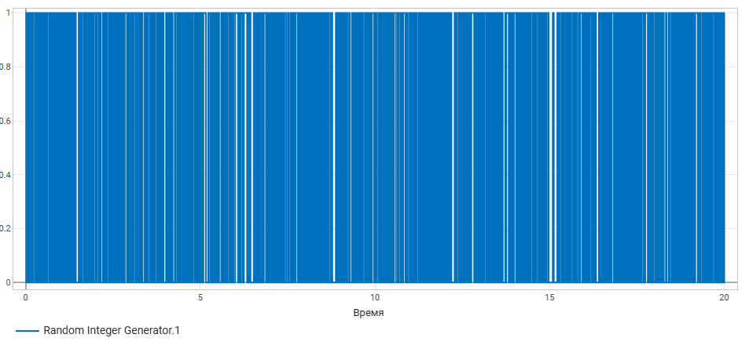

Задание 3
Сгенерируйте синусоидальный (гармонический) сигнал. Для этого модифицируйте модель из Задания 2:
- Удалите из модели блок Random Integer Generator.
- Добавьте в модель блок Генератор синусоиды. Соедините выход этого блока со входом блока Заглушка.
- В окне настроек блока Генератор синусоиды задайте следующие значения параметров: Период дискретизации равным 0.01 с, Угловая частота – 2*pi рад/с. Остальные параметры оставьте заданными по умолчанию: Смещение (постоянная составляющая колебания) – 0.0, Амплитуда – 1.0, Фаза (начальная фаза) – 0.0 рад.
- Запустите модель. Постройте график выходного сигнала во временной и в частотной области.

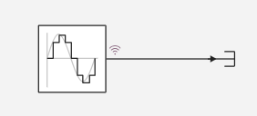
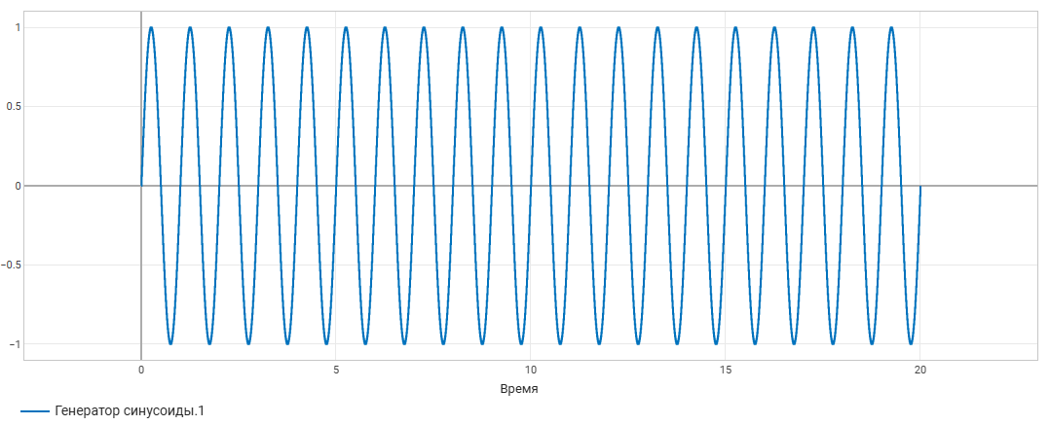

Задание 4

Сгенерируйте сумму синусоидальных сигналов и постройте ее спектр.
- Создайте новую модель. Добавьте в модель два блока Генератор синусоиды.
В окне настроек первого блока задайте значения параметров: Период дискретизации равным 0.01 с, Угловая частота – 2*pi рад/с, Амплитуда – 1.0. Остальные параметры оставьте заданными по умолчанию.
- В окне настроек второго блока задайте значения параметров: Период дискретизации равным 0.01 с, Угловая частота – 8*pi рад/с, Амплитуда – 0.5. Остальные параметры оставьте заданными по умолчанию.
- Добавьте в модель блок Сложение. Соедините выходы двух генераторов синусоиды со входами блока Сложение.
- Добавьте в модель блок Заглушка и соедините его с выходом блока Сложение. Залогируйте выходной сигнал.
- Задайте время моделирования равным 20 с.
- Запустите модель. Постройте график выходного сигнала во временной и в частотной области.

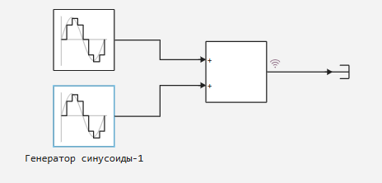
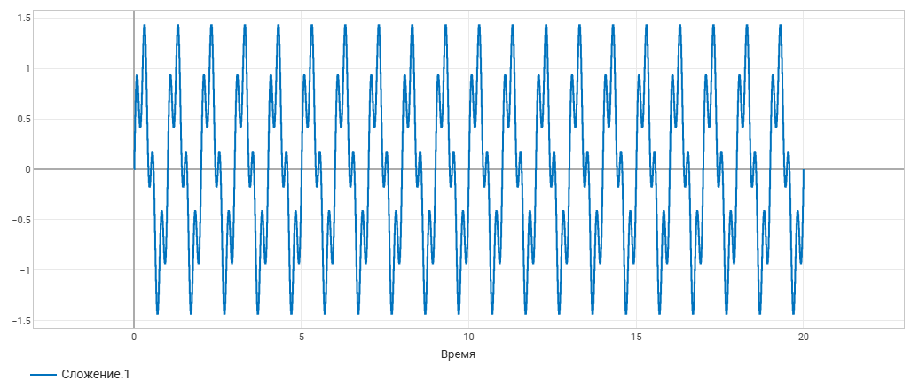
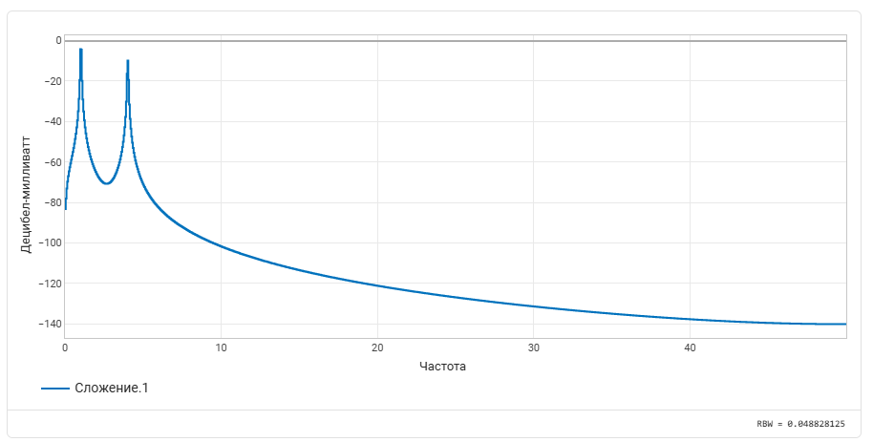

Задание 7

